台北市立松山高級中學九十學年度第一學期高一基礎生物科期末考題
班級： 座號： 姓名：
[多選題50題，每題2分，共100分]
- 下列有關「微生物」的敘述，何者正確？
(A)微生物種類繁多，且都很小，大都需靠顯微鏡來觀察之 (B)微生物即是生態系的分解者，是有機世界與無機世界之間的橋樑 (C)微生物適應力很強，幾乎可存活於地球上的任何地方 (D)微生物最怕的就是缺氧，因為無法行呼吸作用 (E)微生物中有很多具有致病力，對生世界害多於利。
- 落葉林生態系與草原生態系的區分在於：
(A)分布緯度不同 (B)太陽輻射能量多寡不同 (C)氣溫高低不同 (D)年降雨量不同 (E)生物相不同。
- 下列有關生物演化的敘述，何者正確？
(A)生物需能經過自然環境的選擇，才能生存下來 (B)自然環境只要一改變，生物種類也就跟著改變 (C)生物種類改變的歷程中包含了種的滅絕和種的新生 (D)演化的結果，會使現在的生物種類和從前不同 (E)演化是一持續且緩慢的歷程。
- 下列生物何者為原核生物？
(A)細菌 (B)病毒 (C)藍綠藻菌 (D)原生動物 (E)真菌類。
- 微生物和人類的關係極為密切，下列配合何者正確？
(A)醬油－酵母菌 (B)醋－細菌 (C)麵包－酵母菌 (D)抗生素－真菌、細菌 (E)泡菜－病毒。
- 熱帶雨林的主要特徵是：
(A)終年溫暖 (B)以松柏為主的針葉林 (C)雨量大 (D)林中主要是常綠的闊葉樹 (E)一年中有多次乾燥季節。
- 下列有關水域生態系，何者為正確？(A)浮游生物的運動能力有限，常隨溪流或洋流漂移 (B)潮間帶岩質海岸因為潮水衝擊，生物生存不易，故棲息的生物種類稀少 (C)砂質海岸地帶，宜於貝類、蟹和環節動物的棲息 (D)遠洋海域的生產者是以透光區中的矽藻為主 (E)大型的水生植物常限於池塘的淡水水域，因為這裏光線能直透水底的緣故。
- 下列各類水生生物對其生存環境的配對，何者正確？(A)「牡蠣」配「潮間帶」 (B)「鯨」配「遠洋無光區」 (C)「馬尾藻」配「低潮線以下的近海」 (D)「新帽貝」配「遠洋透光區」 (E)「櫻花鉤吻鮭」配「溪流」。
- 下列有關溪流生態系的敘述，何者正確？(A)上游流速慢，易形成河口沼澤 (B)含氧量高 (C)動物通常具流線形體型，以減少水流阻力 (D)溪底生物多半體扁平，具固著身體的構造 (E)水鳥為溪流生態系中主要的高級消費者。
- 生物的演化：a.藍綠藻出現 b.始祖鳥出現 c.爬蟲類出現 d.裸子植物出現 e.哺乳類出現 f.魚類出現，則其先後順序為：(A) afdceb (B) adfcbe (C) adfceb (D) afcdeb (E)acdef。
- 下列有關潮間帶生物適應方式的敘述，何者正確？(A)緊貼岩石上 (B)體柔軟易隨波彎曲 (C)具呼吸根 (D)具支持根 (E)具堅硬的外殼。
- 下列何者是森林的功能？(A)淨化水質 (B)維持物種的歧異度 (C)避免豪雨造成土石流 (D)涵養水資源 (E)減輕噪音污染。
- 下列有關紅樹林的敘述，何者正確？
(A)因葉呈紅色而得名 (B)是林澤中的主要植物 (C)臺灣的紅樹科植物只有水筆仔一種 (D)耐鹽性佳 (E)根分布深、廣，以吸收土中氧氣。
- 關渡自然保留區，距淡水河出海口約十公里，占地約五十公頃。區內有由水筆仔組成的林澤及由蘆葦、鹹草等組成的草澤。因為每天潮汐的影響，該地區含鹽分高，有機質豐富。下列有關本區之敘述何者正確？(A)蘆葦、鹹草等是草本植物，不耐鹽水，當海水浸淹至植物體時即會死亡，並成為沿海魚、蝦、貝類之食物源 (B)魚、蝦、蟹、貝類繁生，適宜鳥的棲息 (C)水筆仔是紅樹林植物的一種，屬多年生木本植物 (D)水筆仔果實成熟後並不立刻落下，其種子會萌發出圓柱狀的胎生苗 (E)此一沼澤地區的土地開發或改為垃圾場，對其生物都有極大的破壞性影響。
- 人口膨脹導致下列那些問題的產生？
(A)糧食增產 (B)自然資源不足 (C)某些動、植物瀕臨絕種 (D)環境污染 (E)物質循環加速。
- 有關流動水域和靜止水域生態系之比較，正確的為：
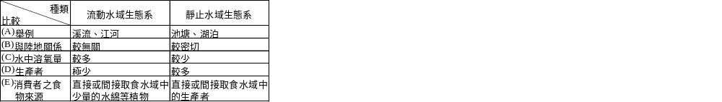
- 「經過突變的基因，絕大多數是對個體不利的，但突變卻是演化上重要的機制。」以上的敘述，你認為正確嗎？
(A)對的，因為經過突變的個體，不易被淘汰 (B)對的，因為地球上的環境時常在改變 (C)不對的，因為基本突變可導致個體死亡 (D)不對的，因為帶有突變基因的個體不易繁殖 (E)不對的，因為突變不常發生。
- 下列有關「沙漠地區生態系」的敘述，何者正確？
(A)雨量少故溫差小，氣候變化不大，但環境惡劣 (B)生物歧異度較低 (C)仙人掌為優勢植物，葉呈針狀－防水分散失，莖肥厚－易於貯水，根分支多且長－易於吸水 (D)動物多具不透水的外骨骼或鱗片，以避免水分散失 (E)大部分動物膀胱退化，故無尿液，含氮廢物以尿酸結晶形式隨糞便排出。
- 有關DDT的敘述，正確的為：
(A) DDT為水溶性物質，極穩定 (B) DDT在生物體內可溶入蛋白質而累積在體內 (C) DDT在生物體內不會被酵素分解 (D)高級消費者體內DDT含量通常低於較低級消費者 (E) DDT撲滅蚊蟲效果極佳，應大力推廣使用。
- 臺灣的陸域生態系包括：a.高山草原 b.常綠闊葉林 c.針葉林 d.高山寒原 e.熱帶季風林，則其垂直分布由高海拔到低海拔依序為：
(A) adbce (B) dacbe (C) adcbe (D) dabce (E)dcbae。
- 如下圖，為本世紀海洋中各鯨魚族群捕獲量統計圖，捕鯨船常先捕捉較大型的鯨魚，但當大型鯨魚數量減少後，再捕捉次大之鯨魚，到晚近幾年鯨魚族群亦漸趨減少，有瀕臨絕種之憂，為確保長久的海洋資源，應設法節制以避免海洋資源之枯竭，試依下圖判斷何曲線可能為最大型的鯨魚(藍鯨)？
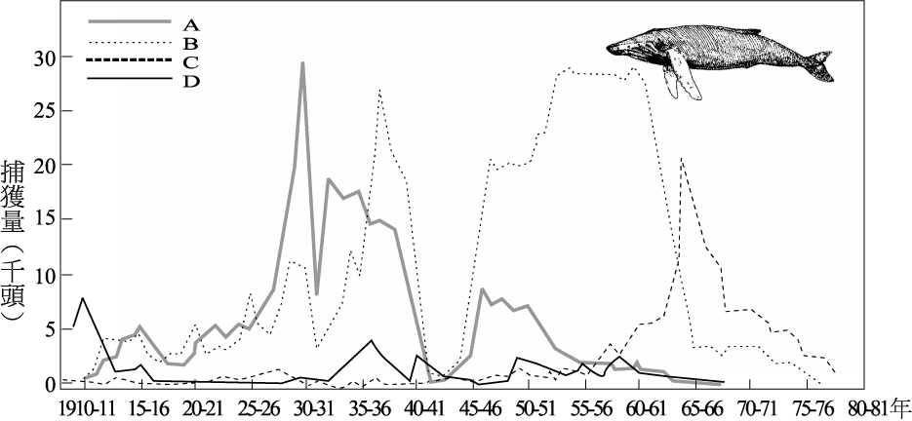 (A)A (B)B (C)C (D)D。
- 臺灣目前廢棄物的回收有那些管道？
a.係依「廢棄物處理法」規定處理 b.強制業者回收 c.業者自動回收 d.經由社區、學校及拾荒系統回收 e、由環保單位定時以資源車回收。
(A) abcd (B) abce (C) abde (D) acde (E)bcde。
- 下列何種方法可以防止新生命的誕生，達到節育的效果？
(A)優生保健法 (B)新生兒篩檢 (C)防止精卵結合 (D)控制女性正常排卵 (E)干擾胚胎在子宮著床。
- 下列有關陸地及水域生態系的敘述，何者正確？
(A)針葉林以裸子植物為主 (B)落葉林生態系及草原生態系主要分布在溫帶地區 (C)熱帶雨林地區由於植物種類繁多，所以動物種類也繁多 (D)沙漠地區植物的根系都很深，可增加吸水的機會 (E)在潮間帶可發現很多的浮游生物。
- 下列何敘述是「優生」的目的？
(A)控制人口的質 (B)孕育出一個完美的人 (C)避免生出患有先天性異常疾病的生命 (D)促使新生個體能獲得適當的養育 (E)促使個體都能在社會中正常成長。
- 下列那些自然資源，已被人類過度利用？
(A)森林 (B)土地 (C)空氣 (D)礦物 (E)陽光。
- 「溫室效應」將會導致地球環境有何變化？
(A)溫度提高，增加基礎生產量 (B)南北極冰山溶解，海平面上升 (C)改變動植物的分布 (D)破壞臭氧層，使紫外線增加照射到地面的量 (E)造成生態系內生物遺傳物質的不穩定。
- 靈長類具有下列那些共同特徵？
(A)第一指(趾)與其他四指(趾)對合 (B)嗅覺發達 (C)全部或部分的指(趾)具扁平指(趾)甲 (D)直立步行 (E)能使用語言文字。
- 有關落葉林生物相的敘述，下列那些正確？ (A)主要分布於赤道附近 (B)植物以常綠闊葉樹為主 (C)四季分明，氣溫變化顯著 (D)底層通常生長著矮小的草本植物 (E)年雨量高於熱帶雨林生物相。
- 有關人類與自然的敘述，何者正確？
(A)人類屬消費者，不能單獨生存 (B)人類的活動會使自然生態環境特性發生改變 (C)近百年來人口數呈幾何級數增加 (D)環境污染肇因於人口的膨脹以及其活動 (E)廢棄物的處理不當會影響人類的健康及生存，但不會影響其他生物。
- 人類大量開發熱帶雨林所直接引發的問題有：
(A)土壤流失 (B)物種減少 (C)生物歧異度變小 (D)水資源涵蓋能力變小 (E)空氣更新較慢。
- 臺灣生態環境所遭受的人為衝擊有那些？
(A)低海拔森林的大量砍伐 (B)山坡地的超限利用 (C)野生生物的盜獵濫採 (D)養殖業及工業生產的過度用水 (E)颱風豪雨的肆虐。
- 有關酸雨形成的原因，下列敘述何者正確？
(A)空氣中磷酸含量過高 (B)空氣中二氧化碳含量過高 (C)空氣中二氧化硫、二氧化氮含量過高 (D)工廠大量使用化石燃料 (E)農田過度噴酒農藥。
- 紅樹林對自然環境有何重要性？(A)可減少土壤流失 (B)可防風，保護堤岸 (C)可間接提供沿海魚、蝦、貝類食物來源 (D)可淨化水質 (E)可提供生物棲所，生產力高。
- 下列有關環境污染的敘述，何者正確？
(A)可分解的物質不會構成污染 (B)無毒性物質不會構成污染 (C)臭氧層遭到破壞導致酸雨增加 (D)汽機車使用無鉛汽油對空氣污染較輕 (E)塑膠廢棄物可被生態系中的分解者分解。
- 在「生產者和消費者的關係」實驗中，八個錐形瓶分成A、B兩組，如圖所示：A組置於燈光下，B組置於暗室中。實驗開始前，於每一錐形瓶內都滴入溴化麝香草酚藍(BTB)指示劑。A、B兩組經放置24小時後，那幾瓶的水溶液可能呈綠色或黃色？
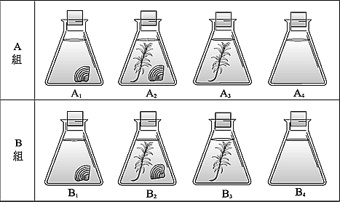
(A)A₁ (B)A₃ (C)B₂ (D)B₃ (E)B₄。
- 承上題，下列相關敘述那些正確？
(A) BTB是用以檢查水溶液中的O₂ (B) BTB是用以檢查水溶液中的CO₂ (C) BTB在酸性環境中呈藍色 (D) A₄和B₄為對照組 (E)若將A、B兩組皆持續置於暗室中，A₂和B₂內的生物可能最早死亡。
- 台灣地區年雨量超過2000公釐，但卻仍然有水資源缺乏的問題。原因在於？(A)山少田多 (B)山高河短，保水力差 (C)雨量均勻分佈在各個月份 (D)人口過多，平均分配的雨水量偏低 (E)雨水流入地下，形成地下水。
- 下列何者使高爾夫球場較自然草原生態系不穩定？(A)因為生產者較少 (B)因為草食動物種類較多 (C)因為水士保持較好 (D)因為食物網較簡單 (E)因為肉食動物種類較少。
- 人類大量砍伐林木，破壞地球上的熱帶雨林，將導致下列那些後果？甲：破壞大氣層中的臭氧層，引起生物基因突變 乙：使全球氧、碳等元素的循環速率減緩 丙：許多生物絕種，生物的種類減少 丁：湖泊酸化，水生生態系破壞
(A)乙、丁 (B)甲、丙、丁 (C)乙、丙 (D)甲、乙、丙、丁 (E) 甲、乙、丁。
- 目前世界上的人口不斷增加，因此發生許多問題。其中之一是水的問題，你認為下面那一個觀念是正確的？(A)地球上水那麼多，人類用水應毋虞缺乏 (B)人類飲食用和使用的淡水量愈來愈多，則將來淡水的供應，勢必成為嚴重的問題 (C)即使是污染的水，也可以供作灌溉之用 (D)濫伐森林和無計畫的開發山坡地，並不影響淡水的儲蓄。
- 下列關於針業林的敘述，何者正確？(A)主要分佈在較高的緯度 (B)年均溫低 (C)雨量約為750至2000公釐左右 (D)該區植物氣孔多深陷，且具厚的角質層 (E)交喙鳥生活在其中。
- 生物適應沙漠乾旱酷熱環境的策略有 (A)種子植物能夠在短暫的潮溼季完成生活史 (B)仙人掌葉片特化成針狀，無光合作用的功能，亦無氣孔 (C)哺乳類多穴居，夜行性以避晝間高溫 (D)灌木根系入地深，以利吸收地下水 (E)排泄尿素的動物較排泄尿酸的更宜於沙漠生活。
- 有關沼澤溼地的敘述，下列那些正確？ (A)無機鹽及有機物多，水分及陽光充足，是世界上生產力最大的生態系之一 (B)河口生態系中的草澤主要是一年生的草本植物 (C)林澤中的溪口林生長在泥沙淤積少、含鹽度低且流速較快的小溪出海口 (D)紅樹林具攔截泥沙、穩定海岸的功能 (E)紅樹林沼澤區是魚、蝦棲息的理想場所。
- 下列疾病與致病病原體的配對，何者正確？ (A)登革熱：病毒 (B)砂眼：病毒 (C)肺炎：細菌 (D)阿米巴痢疾：原生動物 (E)香港腳：真菌。
- 下列有關海洋生態系中生產者的敘述何項正確？ (A)遠洋區的生產者僅為浮游植物 (B)沿岸區除浮游生物外，尚有昆布、馬尾藻等大型藻類 (C)深海區中的生產者較淺海區為少 (D)潮間帶的生產者，如石蓴、紫菜等常有根狀或盤狀附著器，避免被海浪沖走 (E)岩岸地區的生產者較沙岸地區為少。
- 下列那些為台灣現存的紅樹林植物？ (A)欖李 (B)紅茄苳 (C)五梨跤 (D)水筆仔 (E)細蕊紅樹。
- 有關新種形成的條件，下列那些敘述正確？ (A)地理的隔離，再加上生殖隔離可產生新種 (B)兩種相同來源的精子與卵結合後，可產生新種 (C)育種可迅速形成新種 (D)突變能直接產生新種 (E)先經地理隔離，產生變種，此變種間建立生殖屏障時，則各自演化為新種。
- 下列那些是影響生物演化的因素？ (A)營養的改變 (B)基因的重組 (C)突變 (D)由地理和生殖的隔離。
- 關於避孕的問題，下列敘述哪些正確？ (A)口服避孕藥，為女性使用，可抑制卵的成熟和排出，沒有副作用，是很普遍與安全的避孕方式 (B)裝置子宮內避孕器，若放入方向或力道不對，可能會造成子宮穿孔 (C)男性輸精管的結紮手術簡單，無須住院，只要手術後稍作休息即可返家 (D)RU486具中斷懷孕的效果，安全性極高，可自己購買使用 (E)欲實施家庭計畫者，應確實遵守醫護人員指導，選擇適於自己的避孕方法。

